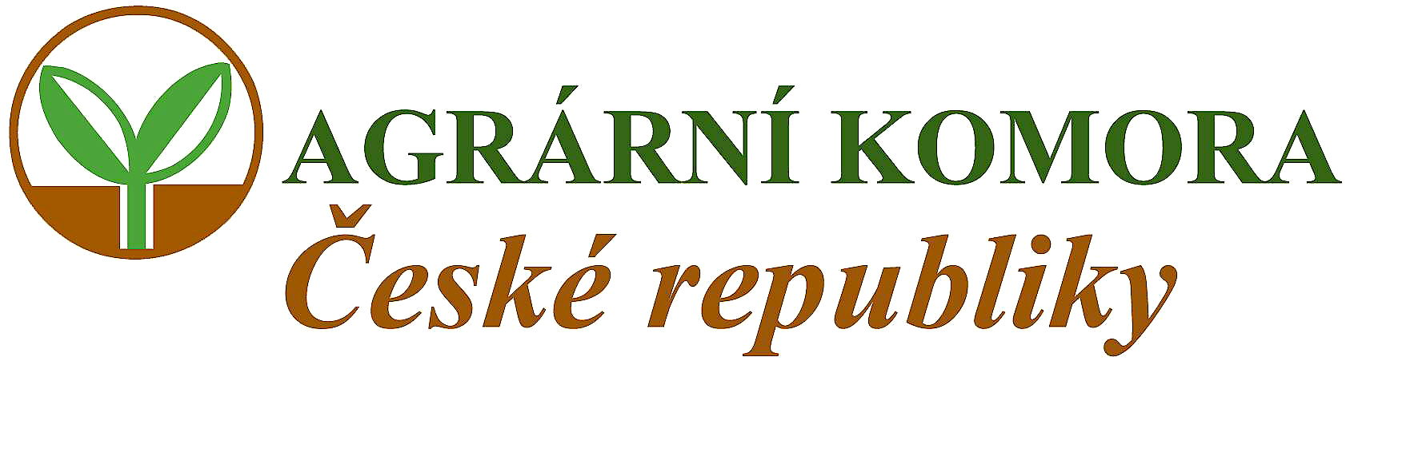

spolufinancováno Evropskou unií

Evropským Zemědělským orientačním
a záručním fondem (EAGGF)

Vás zve na seminář

Transformace národní dotační politiky ČR v zemědělství do systému podpor EU

Seminář se bude konat dne :

Dne 18. ledna 2006 v

Kulturním zařízení Na Rychtě, Morašice u Svitav

Program semináře:

8.00 – 9.00 Úvod a systém do dotační politiky Ing. Gallová
9.00 – 10.00 Zásady správné zemědělské praxe Ing. Smítal
10.00 – 13.00 Přímé platby, TOP UP, národní dotace
Ing. Lapáček
13.00 – 14.30 Operační program Zemědělství Ing. Klacková
14.30 – 16.00 HRDP Ing. Stonawský

Semináře se konají s podporou Operačního programu Zemědělství, Opatření 2.2. Odborné vzdělávání

